Ateliér – Lidské tělo

POMŮCKY: kelímek, bílá tempera, štětičky do uší, černý papír, Herkules, zubní kartáček.
CÍL: vytvořit rentgenový snímek metodou slash painting (postřik) a lepením štětiček do uší.
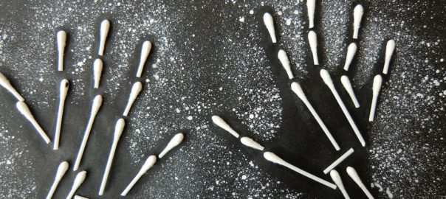
CO HODNOTÍME: věrohodné zpracování kostry ruky.
- Vymáčkni bílou temperu do kelímku a lehce nařeď vodou.
- Na černý papír polož ruce, spolužák vezme zubní kartáček, namočí ho do tempery a lehce bude přejíždět přes štětinky prstem nad tvýma rukama.

- Jakmile vznikne postřik obrázku, necháme ho zaschnout.

- V mezičase pojmenujte kosti na modelu kostry s pomocí lepíků. Důkladně si prohlédněte kosti na ruce.

- Na zaschlý papír budeme pomocí štětiček do uší tvořit rentgenový snímek ruky. Štětičky podle potřeby zastřihneme a lepíme pomocí lepidla Herkules.

